Državno odvetništvo Republike Slovenije skozi čas

Junij 2021

KAZALO VSEBINE
1. UVOD 3
2. PREDHODNIKI DRŽAVNEGA ODVETNIŠTVA REPUBLIKE SLOVENIJE 4
2.1 Zametki in oblikovanje predhodnikov Državnega odvetništva do konca 19. stoletja 4
2.2 Predhodniki Državnega odvetništva v obdobju med obema svetovnima vojnama 6
2.3 Predhodniki Državnega odvetništva v obdobju po drugi svetovni vojni 8
2.4 Državno pravobranilstvo in Državno odvetništvo v samostojni Republiki Sloveniji 14
3. PRIHODNJI RAZVOJ IN IZZIVI DRŽAVNEGA ODVETNIŠTVA REPUBLIKE SLOVENIJE KOT PRAVOSODNEGA ORGANA 22
4. VIRI IN LITERATURA 23
4.1 Arhivski viri 23
4.2 Časopisni viri 23
4.3 Elektronski viri 24
4.4 Literatura 24
4.5 Slikovno gradivo 25

Sedež Državnega odvetništva Republike Slovenije

1. UVOD
Sodna oblast, sodstvo in sodišča so temeljni in sestavni del pravne ureditve vsake sodobne države. Funkcija in delovanje sodne veje oblasti je opredeljeno v najvišjih pravnih aktih držav, v ustavah. V zgodovinskem razvoju so spremembe družbene in državne ureditve vplivale tudi na spremembe ustave, sodnega sistema, ureditve sodišč in njihovih pristojnosti.
Potreba po organu, ki mu je dodeljeno varstvo premoženjskih pravic in koristi politično-teritorialnih enot, obstaja v vsaki državi. Zato institucijo, kot je danes v Republiki Sloveniji Državno odvetništvo Republike Slovenije, najdemo v večini držav. Izkušnje in potrebe so pokazale, da ločeno zastopanje države in njenih interesov s strani več različnih organov, ki niso bili niti za to dovolj usposobljeni niti izkušeni ter niso imeli enotnih stališč in metod dela, enostavno ni moglo zagotoviti zadostnega pravnega varstva državnih sredstev. Organ, kot je državno odvetništvo, je v nekaterih evropskih državah bolj vezan na upravno vejo oblasti. V drugih, zlasti anglosaških državah, pa je bolj ali manj samostojen organ, ki so mu upravni organi podrejeni.
Institucija, ki jo danes imenujemo državno odvetništvo, se je kot državni organ, zadolžen in pooblaščen, da v postopkih pred sodišči brani in zastopa družbeni oziroma javni interes, v zgodovini pravosodja začel delovati sorazmerno pozno. Prve zametke institucije državnega odvetništva lahko denimo zasledimo v Franciji, v 14. stoletju, ko so francoski kralji začeli pri kraljevskih sodiščih imenovati posebne odposlance, procureurs ali advocats. Odposlanci, ki so opravljali visoke, toda neplačane funkcije, so bili pooblaščeni, da zastopajo kraljeve interese v primeru njegove lastnine (les domaines de roi, op. a.) ali njegovih finančnih interesov. V poznejšem obdobju so odposlanci dobili status plačanih kraljevih uslužbencev, ki so v sodnih postopkih smeli zastopati le kralja.
Potreba po oblikovanju institucije, ki bi bila pristojna za lastninske interese države, se je začela že mnogo prej, z nastankom ozaveščenosti, da državna blagajna in vladarska oziroma cesarjeva zasebna blagajna nista eno in isto ter da ima država svojo posebno državnopravno, civilnopravno osebnost. Do ločitve državne blagajne od cesarjeve zasebne blagajne je prvikrat prišlo v času preoblikovanja rimske republike v rimsko cesarstvo. Za zaščito in varovanje lastninskih interesov države pa je bilo torej potrebno imenovati posebnega državnega uslužbenca. Tekom vladavine rimskega cesarja Hadrijana, domnevno pa tudi že prej, so naloge zastopanja države pred sodišči opravljale osebe, ki so se imenovale advocatus fisci. Ti so bili v službenem razmerju z državo, njihova značilna naloga pa je bilo zastopanje državnega premoženja in celotnih premoženjskih oziroma fiskalnih interesov države v sodnih sporih. Obstajali so ne samo v Rimu, temveč tudi v provincah. Že tedaj so pravobranilce uvrščali v sistem pravosodja. Rimski viri kažejo, da so rimski cesarji to funkcijo visoko cenili. Od tedaj pa vse do danes, razen v srednjem veku, je bilo pravobranilstvo oziroma državno odvetništvo premoženjskopravni zastopnik države v postopkih pred sodišči ali drugimi državnimi organi.
Na ozemlju današnje Republike Slovenije je institucija Državnega odvetništva prehodila dolgo pot ter delovala v različnih institucionalnih oblikah in državnih okvirih. Danes je Državno odvetništvo Republike Slovenije kot institucija del pravosodja v širšem pomenu. Njegovo poslanstvo je sodelovanje pri učinkovitem, mirnem in kulturnem razreševanju sporov v družbi, v katere je vključena država. Kot del pravosodnega sistema pa je seveda tudi državno odvetništvo soodgovorno za uresničevanje pravičnosti v družbi, ki je ključni cilj pravosodja.

2. PREDHODNIKI DRŽAVNEGA ODVETNIŠTVA REPUBLIKE SLOVENIJE

2.1 Zametki in oblikovanje predhodnikov državnega odvetništva do konca 19. stoletja
Potreba po varstvu finančnih interesov države v srednjeevropskem prostoru sega daleč nazaj v preteklost. Že v času srednjega veka, zlasti v poznem fevdalizmu, je obstajala posebna služba fiskala, imenovana tudi advocatus fisci. Izvajala je aktivno in pasivno procesualno zastopstvo deželnega kneza glede vseh premoženjskih zahtevkov ne glede na pravni temelj in naslov. Pri tem je potrebno poudariti, da je bila oblast deželnega kneza tako velika, da je posegal na vsa področja družbenega življenja. Tako je fiskal posegal v civilne kazenske in upravne zadeve, predvsem pa v vse tiste zadeve, kjer je šlo za varstvo javnih interesov.
Na Slovenskem je v 15. stoletju deloval poseben organ, ki je bil po svojem delokrogu podoben današnjemu državnemu odvetništvu. Imenoval se je prokuratura oziroma finančna prokuratura. Finančna prokuratura, ki je bila ustanovljena za zastopanje lastninskih interesov države pred sodišči, je v svojih osnovah naslednik nekdanjih fiskalov in podobnih organov iz let okrog 1500, torej iz časa intenzivnejše recepcije rimskega prava. Namesto nepriljubljenih fiskalov pa so kmalu nastopili komorni prokuratorji. Dejavnost državnih zastopnikov pred sodišči je urejala instrukcija za fiskalne urade oziroma finančne prokurature z dne 10. marca 1783, ki jim je dajala tudi določene pristojnosti splošnega nadzora nad izvajanjem zakonitosti v upravi in sodstvu ter zato pravico do udeležbe pri različnih uradnih opravkih.
Burni politični dogodki v letu 1848 so imeli za posledico pravno reorganizacijo državne uprave. Za razvoj pravobranilstva oziroma državnega odvetništva je posebej pomembno leto 1851, ko je bila po naredbi avstrijskega ministra za finance z dne 13. avgusta 1851, ustanovljena finančna prokuratura, ki je obsegala tudi ozemlje današnje Republike Slovenije. Njene naloge so bile zastopanje države pred sodišči glede državnega premoženja ter skladov, ki so se napajali iz tega premoženja, dajanje pravnih mnenj in sodelovanje pri sklepanju pravnih poslov. Poslovanje finančne prokurature je sprva urejalo službeno navodilo z dne 16. februarja 1855, nato pa službeno navodilo z dne 9. marca 1898. Finančna prokuratura je tako postala zakonito državno odvetništvo s statusom državnega organa, ki je bil neposredno podrejen finančnemu ministrstvu.
V skladu s službenim navodilom z dne 9. marca 1898 so tako finančne prokurature pred sodišči in v upravnem postopku zastopale javne interese ter dajale pravna mnenja državnim organom. Delovale so le v deželnih glavnih mestih, vendar neodvisno od deželnih oblastev. Z današnjega vidika je pomembno predvsem dejstvo, da so finančne prokurature dajale pravna mnenja samo na zahtevo državnega oblastva in da je imelo takšno mnenje le interni pomen. V skladu s svojim statusom državnega organa finančna prokuratura ni smela samostojno razpolagati z zahtevki, temveč je potrebovala predhodno dovoljenje pristojnega upravnega organa (sklenitev poravnave, pripoznava, odpoved zahtevku). Kadar so obstajali utemeljeni razlogi za to, je lahko dejanje opravila sama, a ga je morala pozneje utemeljiti. Finančna prokuratura je smela zastopati tudi javne interese pred sodišči, če za njihovo varstvo ni bilo drugega pristojnega organa in jo je za to predhodno pooblastil pristojni organ. Finančna prokuratura ni zastopala občin.

2.2 Predhodniki Državnega odvetništva v obdobju med obema svetovnima vojnama
Prvo jugoslovansko ureditev državne prokurature lahko umestimo v leto 1918. Po uredbi, s katero je bilo organizirano finančno ministrstvo z dne 25. februarja 1918, ter uredbi z dne 19. julija 1926 in zakonu o organizaciji finančne uprave z dne 7. decembra 1929 so državo glede njenih premoženjskopravnih interesov pred sodišči in drugimi oblastvi v civilnih, upravnih in kazenskih zadevah zastopala državna pravobranilstva. Ta so na zahtevo državnih oblasti podajala v vseh pomembnih zadevah tudi pravna mnenja ter opravljala druge naloge po posebnih zakonih. Zakon o državnem pravobranilstvu z dne 15. julija 1934 pa je pomenil nov korak v razvoju institucije, saj je v skladu z določbami državno pravobranilstvo delovalo na območju celotne države.
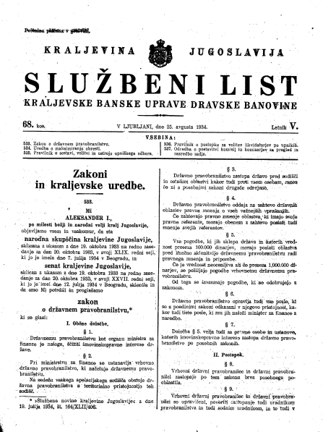
Objava Zakona o državnem pravobranilstvu v Službenem listu kraljevske banske uprave Dravske banovine
Kot rečeno, Zakon o državnem pravobranilstvu je urejal položaj in pooblastila državnega pravobranilstva za vso državo. V sklopu ministrstva za finance je bilo tako ustanovljeno Vrhovno državno pravobranilstvo, vrhovni državni pravobranilec pa je bil neposredno podrejen ministru, pristojnemu za finance. Ozemeljsko so bila državna pravobranilstva organizirana po območjih apelacijskih oziroma prizivnih sodišč. Državna pravobranilstva so zastopala banovine, po odredbi ministra za finance z dne 24. novembra 1934 pa tudi sklade, ki so jih upravljala državna oblastva ali financirala država. Potrebno je poudariti, da državna pravobranilstva tudi tedaj niso bila pristojna za zastopanje občin.
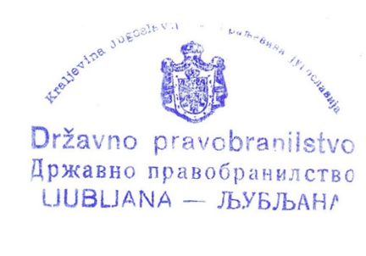
Žig državnega pravobranilstva Kraljevine Jugoslavije s sedežem v Ljubljani. Napisa organa na žigu sta v latinici in cirilici.
Z današnjega vidika se zdi pomembno določilo, da je bilo potrebno vse pogodbe, ki so jih sklepali država ali pravne osebe, katerih premoženjske interese je zastopalo državno pravobranilstvo ter je vrednost presegala 100.000 dinarjev, poslati pred dokončno sklenitvijo državnemu pravobranilstvu. Če je vrednost presegala 1.000.000 dinarjev, so se pogodbe pošiljale Vrhovnemu državnemu pravobranilstvu zaradi podajanja pravnega mnenja in pripomb. Do tedaj takšne obveznosti državnih organov in organizacij ni bilo. Državni pravobranilec je v postopkih lahko nastopal samostojno, če zadeva ni presegala določene vrednosti (tedaj je bila vrednost določena na 1.000 dinarjev, op. a.). Pri Vrhovnem državnem pravobranilstvu je deloval stalni pravniški odbor, v katerem je bilo devetih članov. Na zahtevo ministra za finance je dajal posvetovalna mnenja o zadevah, ki so mu bile poslane v presojo.

2.3 Predhodniki državnega odvetništva v obdobju po drugi svetovni vojni
S sprejetjem Zakona o opustitvi vrhovnega državnega pravobranilstva, državnih pravobranilstev, vrhovnega državnega tožilstva, višjih državnih tožilstev in državnih tožilstev z dne 23. aprila 1945 so bila ukinjena vrhovno državno pravobranilstvo in državna pravobranilstva, njihovi posli pa preneseni na Javnega tožilca DFJ in njegove podrejene organe. Z zakonom o zastopanju uradov, ustanov, podjetij in organizacij javnega značaja z dne 3. avgusta 1945, ki je bil sprejet, spremenjen in dopolnjen z zakonom o zastopanju države in javnih organizacij pred sodišči in upravnimi organi ter v premoženjskopravnih razmerjih z dne 30. oktobra 1946, je bilo glede zastopanja določeno, da družbenopolitične skupnosti, ustanove ter državna podjetja zastopajo z zakonom ali statutom določeni predstavniki njihovih organov. Ti so pooblastilo lahko prenesli tudi na druge osebe. Za sklenitev poravnave, pripoznanje tožbenega zahtevka ali za odpoved tožbenemu zahtevku so morali dodati vnaprejšnjo privolitev pristojnega organa, to je vlade, izvršilnega odbora oziroma ljudskega odbora. Na novo določena ureditev je ustrezala takratnemu upravno vodenemu gospodarstvu.
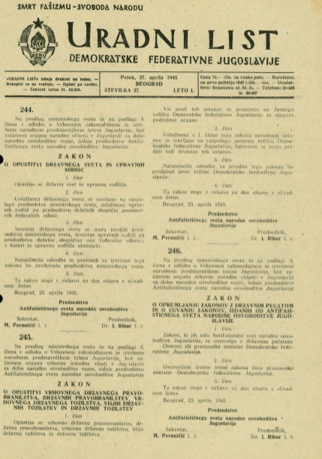
Objava Zakona o opustitvi vrhovnega državnega pravobranilstva, državnih pravobranilstev, vrhovnega državnega tožilstva, višjih državnih tožilstev in državnih tožilstev v Uradnem listu Demokratične federativne Jugoslavije.
V poznejšem obdobju je gospodarjenje z državnimi podjetji prešlo na delovne kolektive, in sicer s sprejetjem Temeljnega zakona o gospodarjenju z državnimi gospodarskimi podjetji in višjimi gospodarskimi združenji po delovnih kolektivih z dne 2. julija 1950. V skladu z omenjenim zakonom je za zastopanje podjetja pred državnimi organi in v pravnih razmerjih do posameznih fizičnih pravnih oseb postal pristojen direktor sam.
V praksi so se pokazale zelo neugodne posledice takega poslovanja. Zaradi dejstva, da predpisi o zastopanju niso več ustrezali novemu, dejanskemu stanju, so bili razveljavljeni z novim Zakonom o javnem pravobranilstvu z dne 10. aprila 1952. Po tem zakonu je bilo pri Ministrstvu za finance FLRJ ustanovljeno Zvezno javno pravobranilstvo. Pri finančnih ministrstvih ljudskih republik so bila ustanovljena republiška javna pravobranilstva, predstavniška telesa avtonomnih enot in ljudski odbori večjih okrajev pa so s privolitvijo Prezidija ljudske skupščine lahko ustanovili javna pravobranilstva avtonomne enote oziroma okraja ali mesta. Vlada FLRJ je bila pristojna za imenovanje in razrešitev zveznega javnega pravobranilca, republiške vlade pa za imenovanje in razrešitev republiških javnih pravobranilcev. Za nižje pravobranilce so bili pristojni ustrezni izvršilni odbori oziroma ljudski odbori.
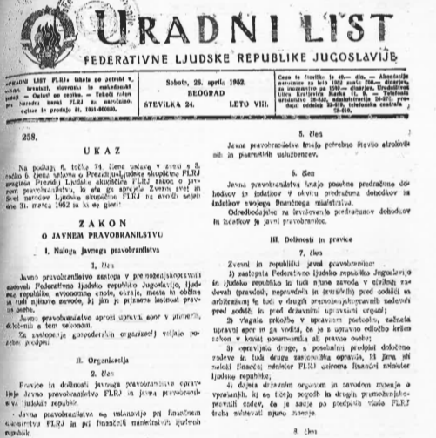
Objava Zakona o javnem pravobranilstvu v Uradnem listu Federativne ljudske republike Jugoslavije
Delo pravobranilstev je nadziralo finančno ministrstvo. V sedmem členu zakona pa so bile podrobneje opredeljene dolžnosti in pravice zveznega in republiškega javnega pravobranilca. Predvsem naj bi zastopala federacijo in republiko ter njune zavode v civilnih, pravdnih, nepravdnih in izvršilnih zadevah pred sodišči in arbitražami, pa tudi v drugih premoženjskopravnih zadevah pred sodišči in državnimi upravnimi organi. Oba naj bi vlagala pritožbe v upravnem postopku, kadar je bil z upravno odločbo kršen zakon v korist posameznika ali pravne osebe, in sicer zvezni, če je bilo pristojno Vrhovno sodišče FLRJ, republiški pa, kadar je bilo za spor pristojno vrhovno sodišče ljudske republike. Pred tujimi sodišči, organi in zavodi naj bi praviloma v vseh primerih prevzel zastopstvo zvezni javni pravobranilec.
Žig javnega pravobranilstva Ljudske republike Slovenije s sedežem v Ljubljani
V določenih primerih so bili javni pravobranilci dolžni sprožiti postopek ali se pritožiti zoper sodbe, sklepe in druge odločbe v škodo strank, ki so jih po zakonu morali zastopati. Tožbo so lahko umaknili ali se odpovedali zahtevku. Pod določenimi pogoji so lahko delovali tudi javni pravobranilci avtonomnih enot, okrajni in mestni javni pravobranilci. Okrajnega in mestnega pravobranilca je v takem primeru imenoval okrajni oziroma mestni ljudski odbor v sporazumu z republiškim ministrom za finance.
Novi zakon, in sicer Zakon o javnem pravobranilstvu, je bil sprejet čez tri leta. S tem zakonom je položaj pravobranilstva postal še močnejši, bolj neodvisen, saj je pravobranilstvo pridobilo svojo samostojnost izven javne uprave. V tem zakonu javno pravobranilstvo še ni bilo opredeljeno kot organ družbenopolitične skupnosti, vendar pa je bila iz njegovih določb razvidna njegova funkcija zastopnika družbenopolitične skupnosti glede premoženjskih pravic in obveznosti. Javno pravobranilstvo je bilo tako organizirano kot decentraliziran državni organ politično-teritorialne enote in z izrazitim značajem organa pravosodne službe. Pri izpolnjevanju nalog s svojega področja je javno pravobranilstvo delovalo na enak način kot javno tožilstvo ali odvetništvo. Z nadaljnjim razvojem sodstva v smeri prilagajanja komunalnemu sistemu in s povečanjem števila okrajnih sodišč so postopoma rasle tudi njegove naloge. Tako so denimo leta 1952 delovala samo zvezno javno pravobranilstvo ter republiška javna pravobranilstva, v letu 1955 pa so bila ustanovljena že okrajna javna pravobranilstva. Leta 1957 so v nekaterih občinah začela poslovati tudi občinska javna pravobranilstva.
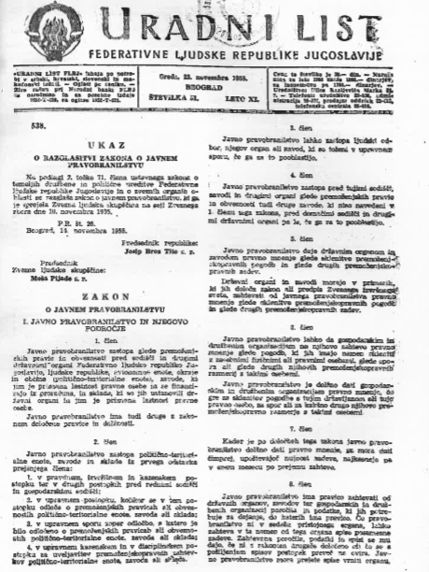
Objava Zakona o javnem pravobranilstvu v Uradnem listu Federativne ljudske republike Jugoslavije
Glede pristojnosti novi zakon o javnem pravobranilstvu ni prinesel večjih sprememb. Spremembe je bilo moč opaziti predvsem v organiziranosti pravobranilstva. Javna pravobranilstva so po tem zakonu bila: zvezno javno pravobranilstvo, republiška pravobranilstva, pokrajinsko oziroma oblastno javno pravobranilstvo in okrajna javna pravobranilstva. Delo posameznega javnega pravobranilstva je vodil javni pravobranilec, ki je imel enega ali več pomočnikov.
V poznejšem obdobju je položaj javnega pravobranilstva postajal vse močnejši. Vse bolj je postajal političen organ, prav tako je bila vse bolj poudarjena njegova vloga ˝varuha družbenega premoženja˝. Nekaj sprememb oziroma novosti pa je prinesel Temeljni zakon o javnem pravobranilstvu, ki je bil sprejet leta 1965. Zakon je poudaril, da je javno pravobranilstvo organ določene družbenopolitične skupnosti, ki uporablja z zakonom določene ukrepe in pravna sredstva, da varuje njene premoženjske pravice in koristi. V skladu z novim zakonom je ena izmed poglavitnih nalog javnega pravobranilstva postalo spremljanje in preučevanje družbenih odnosov in pojavov, ki so imeli pomen za pravno varstvo družbenega premoženja. Prav tako je bilo javno pravobranilstvo bolj vpeto v sistem obveščanja ustreznih družbenopolitičnih skupnosti in dajanja ustreznih predlogov. Javna pravobranilstva po tem zakonu so bila: zvezno javno pravobranilstvo, vojaško pravobranilstvo, republiško javno pravobranilstvo, okrajno oziroma mestno pravobranilstvo in občinsko javno pravobranilstvo, ki je bilo novost zakona. Vsako izmed pravobranilstev je delovalo samostojno, toda zakon je poudarjal pomen in potrebo po medsebojni pomoči in sodelovanju.
Žig republiškega javnega pravobranilstva Socialistične republike Slovenije s sedežem v Ljubljani
Pravobranilstva so bila prav tako pristojna za dajanje pravnih mnenj in druge strokovne pomoči državnim organom v zvezi s sklepanjem premoženjskopravnih pogodb in drugimi premoženjskopravnimi vprašanji. Potrebno je poudariti, da od vseh jugoslovanskih republik edino Slovenija ni izkoristila pooblastila za izdajo lastnega, republiškega pravobranilskega zakona in je uporabljala le temeljni zakon.

Do leta 1976 Slovenija ni imela svojega republiškega pravobranilskega zakona. Kljub navedenemu so republiški pravobranilci že več let aktivno delovali za oblikovanje slovenske pravobranilske zakonodaje. Na svojih kolegijih so nizali predloge za sestavo zakona, opozarjali na probleme, ki so nastajali pri njihovem poslovanju, ter predlagali kopico rešitev, ki bi izboljšale položaj te institucije.
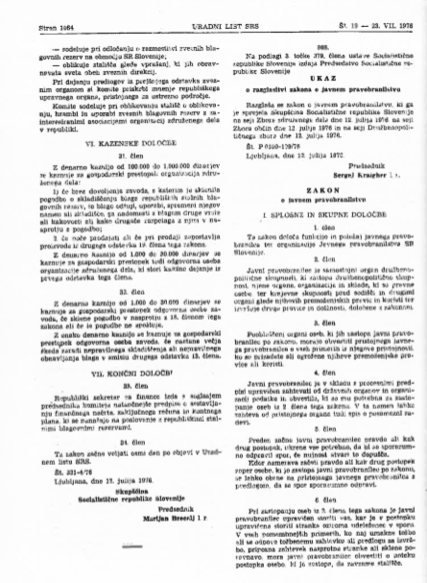
Objava Zakona o javnem pravobranilstvu v Uradnem listu Socialistične republike Slovenije
Zakon o javnem pravobranilstvu, ki je bil sprejet leta 1976, je določal funkcijo in položaj javnega pravobranilca ter organiziranost Javnega pravobranilstva Socialistične republike Slovenije. V skladu z zakonom je bil javni pravobranilec samostojen organ družbenopolitične skupnosti, ki naj zastopa družbenopolitično skupnost, njene organe, organizacije in sklade, ki so pravne osebe, ter krajevne skupnosti pred sodišči in drugimi organi v zvezi z njihovimi premoženjskimi pravicami in koristmi ter izvršuje druge pravice in dolžnosti, določene z zakonom. Dajanje pravnih mnenj in strokovne pomoči pri sklepanju pogodb in reševanju drugih premoženjskopravnih vprašanj je ostalo v pristojnosti pravobranilstva. Javnega pravobranilca je praviloma imenovala skupščina družbenopolitične skupnosti na predlog izvršnega sveta po predhodno opravljenem kandidacijskem postopku, ki ga je opravila Socialistična zveza delovnega ljudstva. Pogoja za imenovanje javnega pravobranilca sta bila jugoslovansko državljanstvo in diploma pravne fakultete. Poleg tega pa je moral javni pravobranilec izpolnjevati tudi splošne pogoje za pridobitev lastnosti delavca v združenem delu ter biti moralnopolitično primeren. V skladu z zakonom je zastopanje pred tujimi sodišči prešlo v republiško pristojnost.

2.4 Državno pravobranilstvo in državno odvetništvo v samostojni Republiki Sloveniji
S procesom osamosvojitve Republike Slovenije je ta postopoma prevzela vse pravice in dolžnosti, ki so bile v skladu z jugoslovansko ustavo prenesene na zvezno raven, ter se v celoti oblikovala kot samostojna in neodvisna država. Nova državna ureditev se je odražala v vsebinskih spremembah sodnega, upravnega in gospodarskega sistema. S spremembo zakonodaje na vseh navedenih področjih se je izgrajeval nov pravni red Republike Slovenije. Pri poslovanju javnega pravobranilstva je bila zlasti pomembna nova lastninska ureditev, glede katere je morala biti zakonodaja na podlagi ustavne določbe 67. člena že izpeljana. V postopnem procesu transformacije družbene lastnine je država postala tudi dejanski lastnik obsežnega premoženjskega fonda in je v zvezi z njim stopala v različna razmerja.
Žig Javnega pravobranilstva Republike Slovenije s sedežem v Ljubljani. Žig je bil najverjetneje v uporabi med 23. decembrom 1990 in 25. junijem 1991.
Na delovanje javnih pravobranilstev so tekom leta 1991 vplivali malodane vsi zgodovinski dogodki, ki so se vse od konca leta 1990 naprej zvrstili na območju Republike Slovenije. Med pomembnejše zgodovinske dogodke v navedenem obdobju sodijo 23. decembra 1990 sprejeti plebiscit o samostojnosti in neodvisnosti Republike Slovenije, 25. junija 1991 sprejeta Temeljna ustavna listina o samostojnosti in neodvisnosti Republike Slovenije ter 23. decembra 1991 uveljavljena Ustava Republike Slovenije.
Ustavni zakon za izvedbo Ustave Republike Slovenije je postal podlaga za delovanje javnih pravobranilcev. Omenjeni zakon je opredeljeval javnega pravobranilca kot samostojen organ družbenopolitične skupnosti, ki zastopa družbenopolitično skupnost, njene organe, organizacije in sklade, ki so pravne osebe, ter krajevne skupnosti pred sodišči in drugimi organi glede njihovih premoženjskih pravic in koristi. Do 31. decembra 1994 je bila glede na to določbo in v skladu s prejšnjo ustavno ureditvijo, po kateri so imele občine položaj temeljnih družbenopolitičnih skupnosti, vzpostavljena javno pravobranilska organizacija na ravni države, in sicer Javno pravobranilstvo Republike Slovenije, ter na ravni občin občinska, medobčinska javna pravobranilstva in javno pravobranilstvo za mesto Ljubljana.
Žig Javnega pravobranilstva Republike Slovenije s sedežem v Ljubljani
Republika Slovenija je kot samostojna in neodvisna država sprejela nov zakon o državnem pravobranilstvu leta 1997. Zakon o državnem pravobranilstvu, ki je nadomestil zakon o javnem pravobranilstvu iz leta 1976, je določal organiziranost in pristojnosti Državnega pravobranilstva Republike Slovenije. V skladu z zakonom je bilo državno pravobranilstvo samostojen in enovit državni organ, ki je svoje naloge opravljal na sedežu v Ljubljani in v osmih zunanjih oddelkih po Sloveniji (Maribor, Celje, Koper, Kranj, Murska Sobota, Nova Gorica, Novo mesto in Ptuj). Ti oddelki so bili organizacijske enote. Po zakonu je bilo državno pravobranilstvo zastopnik Republike Slovenije in drugih subjektov (organov in upravnih organizacij v sestavi, ki so pravne osebe) pred sodišči in upravnimi organi, opravljalo pa je tudi druge naloge, določene z zakoni. Subjektom, ki jih je zastopalo, je pravobranilstvo tudi poročalo o zadevah njihovega zastopanja ter pravno svetovalo pri sklepanju pogodb, s katerimi so za te subjekte nastajale premoženjske pravice in obveznosti; pri sklepanju pogodb, s katerimi so se ustanavljale, spreminjale ali ukinjale stvarne pravice na nepremičninah; ter pri reševanju drugih premoženjskih vprašanj.
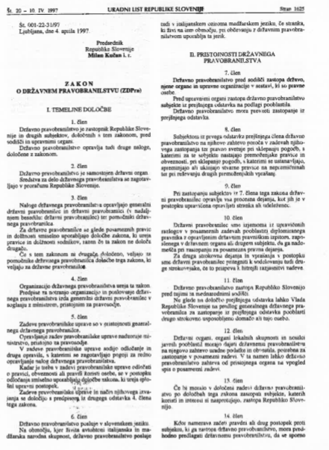
Objava Zakona o državnem pravobranilstvu v Uradnem listu Republike Slovenije
S sprejetjem novega zakona o državnem pravobranilstvu je Republika Slovenija uspela na ustrezen način vzpostaviti mehanizem, s katerim je varovala svoje premoženjske pravice. Ker je bilo njihovo varstvo v sodnih in upravnih postopkih posebno, je bilo smiselno, da država to funkcijo zaupa svojemu organu, ki jo zastopa na podlagi zakona. Samostojno institucionalno zastopanje premoženjskih pravic in koristi države se je izkazalo kot učinkovito, saj je bilo na ta način zagotovljeno strokovno, kakovostno ter hkrati enotno in usklajeno zastopanje.
V skladu z novim zakonom se je tako Javno pravobranilstvo Republike Slovenije preoblikovalo v Državno pravobranilstvo Republike Slovenije. Zakon je opredelil državno pravobranilstvo kot samostojen državni organ. Samostojnost organa se je odražala predvsem v funkciji zastopanja subjektov, ki jih zastopal. Pred sodišči je kot zakoniti zastopnik zastopal državo, njene organe in upravne organizacije v sestavi, ki so bile pravne osebe na podlagi zakona, pred upravnim organom pa je te subjekte zastopal na podlagi pooblastila. Pri zastopanju naštetih subjektov je državni pravobranilec opravljal vsa procesna dejanja, kot jih je v postopku bila upravičena opravljati stranka ali udeleženec. Pri tem glede odločanja o procesnih dejanjih (denimo pri umiku tožbe, odpovedi tožbenemu zahtevku ali predlogu za izvršbo, sklenitvi poravnave ipd.) ni bil vezan na stranko, da je ta pred procesnim dejanjem zavzela stališče. To izhodišče je bilo, v primerjavi s predhodnim zakonom iz leta 1976, novost, saj je na eni strani uvajalo pravno samostojnost državnega pravobranilca v procesnih dejanjih, po drugi strani pa je pomenilo večjo odgovornost zanj.
Državni pravobranilec je tako kot zakoniti zastopnik svoje stranke, in ne kot njen pooblaščenec, pred upravnimi organi zastopal svoje stranke na podlagi zakona. To pomeni, da je v primeru zastopanja svoje stranke državni pravobranilec ravnal po zakonu in ne po volji stranke. Kot zakoniti zastopnik je vlagal in sprejemal tožbe ter opravljal vsa procesna dejanja, ki zadevajo pravde. Predlagati je smel uvedbo nepravdnega postopka, skleniti poravnavo o pravdnem zahtevku, pripoznati nasprotnikove zahtevke, se jim odpovedati ter posledično tudi umakniti tožbo. Z zakonom je bilo med drugim določeno, da Državno pravobranilstvo Republike Slovenije zastopa Republiko Slovenijo pred tujimi in mednarodnimi sodišči, tudi pred Evropskim sodiščem za človekove pravice.
Zakon o državnem pravobranilstvu je v času veljavnosti doživel kar nekaj sprememb, in sicer leta 2006 in leta 2007. Tako je bil denimo leta 2007 sprejet nov zakon o državnem pravobranilstvu, ki pa ni doživel večjih vsebinskih sprememb, vezanih na samo dejavnost pravobranilstva in na strukturo njegovega poslovanja.
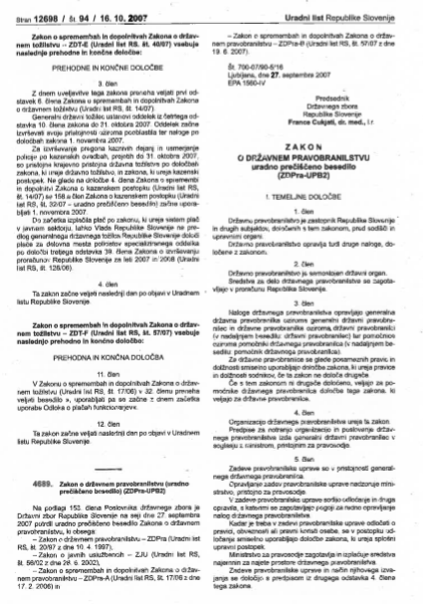
Objava Zakona o državnem pravobranilstvu v Uradnem listu Republike Slovenije
Od leta 1997 pa vse do 20. novembra 2017 je Državno pravobranilstvo Republike Slovenije delovalo kot pravosodni organ in sodelovalo pri uresničevanju ciljev pravosodja, to je učinkovito, mirno in kulturno razreševanje sporov v družbi. Od 20. novembra 2017 naprej pa Državno odvetništvo Republike Slovenije kot pravni naslednik Državnega pravobranilstva Republike Slovenje deluje na podlagi Zakona o državnem odvetništvu.
Z uveljavitvijo navedenega zakona se je v slovenskem pravnem redu prvikrat uvedel izraz državno odvetništvo. Državno odvetništvo Republike Slovenije je s tem zakonom postalo pristojno za zastopanje Republike Slovenije pred sodišči v Republiki Sloveniji po samem zakonu oziroma ex lege.
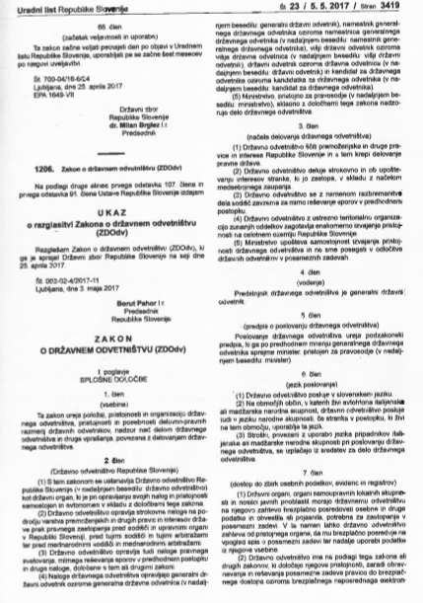
Objava Zakona o državnem odvetništvu v Uradnem listu Republike Slovenije
Državno odvetništvo Republike Slovenije tako zastopa Republiko Slovenijo v postopku zaradi insolventnosti pri prijavi in uveljavljanju terjatev iz naslova obveznega pokojninskega in invalidskega zavarovanja ter obveznega zdravstvenega zavarovanja, za katere zakon določa, da jih je pristojna pobirati Finančna uprava Republike Slovenije. Poleg navedenega Državno odvetništvo Republike Slovenije zastopa tudi Zavod za pokojninsko in invalidsko zavarovanje Slovenije in Zavod za zdravstveno zavarovanje Slovenije, razen če se temu odpovesta. Javna agencija, javni sklad, javni zavod, javni gospodarski zavod, samoupravna lokalna skupnost, javno podjetje ali gospodarska družba, ki je v celoti v lasti države, lahko predlagajo, da naj jih v posameznem postopku pred sodišči v Republiki Sloveniji, ki je zanje in za Republiko Slovenijo izjemnega pomena, zastopa državno odvetništvo. Državno odvetništvo lahko zastopanje navedenih subjektov odkloni z obrazloženim mnenjem generalnega državnega odvetnika. Državno odvetništvo je dolžno zastopanim subjektom redno in na njihovo zahtevo poročati o zadevah, v katerih jih zastopa.
V skladu s sprejetim zakonom Državno odvetništvo Republike Slovenije zastopa Republiko Slovenijo tudi pred tujimi sodišči, tujimi arbitražami ter pred mednarodnimi sodišči in mednarodnimi arbitražami. V skladu z usmeritvami državnega odvetnika ali druge osebe, ki zastopa Republiko Slovenijo v posamezni zadevi pred Evropskim sodiščem za človekove pravice, pa državo zastopa tudi pravni svetovalec na stalnem predstavništvu Republike Slovenije, akreditiranem pri Svetu Evrope, ki ga na predlog ministra za pravosodje s predhodnim soglasjem ministra, pristojnega za zunanje zadeve, imenuje Vlada Republike Slovenije.
Na zahtevo določenega državnega organa Državno odvetništvo Republike Slovenje oblikuje pravna mnenja, povezana z varstvom premoženjskih in drugih pravic in interesov Republike Slovenije, ter pravna mnenja o skladnosti mnenj in ravnanj državnih organov s prakso sodišč v Republiki Sloveniji ter prakso mednarodnih sodišč in mednarodnih arbitraž. Oblikovanja takšnega pravnega mnenja državno odvetništvo ne more zavrniti.
Prav tako pa oblikovanje posameznega pravnega mnenja, povezanega z varstvom njenih premoženjskih ter drugih pravic in interesov, lahko predlaga javna agencija, javni sklad, javni zavod, javni gospodarski zavod, samoupravna lokalna skupnost, javno podjetje ali gospodarska družba, ki je v celoti v lasti države, vendar pa le v primeru, če gre za zadevo, ki ima neposredne posledice za javna sredstva. Državno odvetništvo lahko z obrazloženim mnenjem generalnega državnega odvetnika oblikovanje takšnega pravnega mnenja odkloni, pri čemer pa lahko predlagatelj v pomembnejših zadevah zahteva, naj o obveznosti oblikovanja mnenja Državnega odvetništva odloči Vlada Republike Slovenije.
Državno odvetništvo Republike Slovenije je pristojno tudi za razreševanje predhodnih postopkov poskusa mirne rešitve spora. Kdor namerava začeti pravdni ali drug postopek proti državi ali državnemu organu, mora Državnemu odvetništvu predhodno predlagati, naj se sporno razmerje na miren način reši pred uvedbo pravdnega ali drugega postopka, pri čemer je takšen predhodni postopek pogoj za uvedbo pravdnega ali drugega postopka. Kdor namerava začeti pravdni ali drug postopek proti državi ali državnemu organu, mora namreč pristojnemu sodišču ali drugemu organu predložiti potrdilo o neuspelem poskusu mirne rešitve spora v predhodnem postopku, sicer se tožba ali drug predlog za začetek postopka s sklepom zavrže. Zakon o državnem odvetništvu pa določa primere, za katere določbe glede predhodnega postopka ne veljajo. Če Državno odvetništvo in zastopani subjekt ne dosežeta soglasja o sklenitvi sporazuma v predhodnem postopku, lahko državni odvetnik ali zastopani subjekt zahtevata mnenje Sveta vlade za poravnave.
S sprejetjem Zakona o državnem odvetništvu je državno odvetništvo opredeljeno kot samostojen in enovit državni organ, ki svoje naloge opravlja na sedežu v Ljubljani in osmih zunanjih oddelkih po Sloveniji (Maribor, Celje, Koper, Kranj, Murska Sobota, Nova Gorica, Novo mesto in Ptuj). Zunanji oddelki Državnega odvetništva Republike Slovenije veljajo za njegove organizacijske enote, ki opravljajo naloge iz pristojnosti državnega odvetništva.
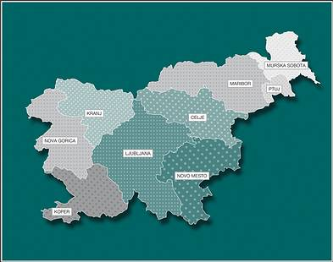
Ozemeljska organiziranost Državnega odvetništva Republike Slovenije

3. PRIHODNJI RAZVOJ IN IZZIVI DRŽAVNEGA ODVETNIŠTVA REPUBLIKE SLOVENIJE KOT PRAVOSODNEGA ORGANA
Institucijo Državnega odvetništva Republike Slovenije je z vidika prihodnjih dogajanj potrebno obravnavati kot živ organizem, ki se mora prilagajati družbenim okoliščinam in spremembam ter ob tem hkrati slediti klasičnim in modernim usmeritvam oziroma ciljem pravosodja, kar pomeni, da mora v okviru svojih pristojnosti prispevati k hitremu, zakonitemu, kulturnemu in pravičnemu reševanju sporov, v katere je vpletena država. Ugledni rimski cesar Justinijan je namreč že v 6. stoletju našega štetja v Institucijah zapisal zlate besede, da je pravičnost trdna in nepremakljiva volja, da damo vsakemu svoje.
Izzivom sodobnega časa je potrebno prilagajati tudi organiziranost in pristojnosti Državnega odvetništva Republike Slovenije. Danes o državnem odvetništvu ne govorimo več kot o organu, ki je pristojen zlasti za varstvo premoženjskih pravic ali interesov države. Organ ni več ˝branilec˝ državnega erarja oziroma državne blagajne in državnega premoženja, saj je varstvo premoženjskih pravic države oziroma zakonito in smotrno razpolaganje s proračunskimi sredstvi ne nazadnje dolžnost vseh državnih organov, katerih delo temelji na državnih, proračunskih sredstvih. Toda kljub navedenemu Državno odvetništvo Republike Slovenije kot pravosodni organ, v okviru svojih pristojnosti, ohranja izvorno vlogo.

4. VIRI IN LITERATURA

4.1 Arhivski viri
Žig državnega pravobranilstva Kraljevine Jugoslavije s sedežem v Ljubljani. Arhiv Republike Slovenije, SI AS 352, škatla 1817.
Žig javnega pravobranilstva Ljudske republike Slovenije s sedežem v Ljubljani. Arhiv Republike Slovenije, SI AS 352, škatla 1817.
Žig republiškega javnega pravobranilstva Socialistične republike Slovenije s sedežem v Ljubljani. Arhiv Republike Slovenije, SI AS 352, škatla 1818.
Žig Javnega pravobranilstva Republike Slovenije s sedežem v Ljubljani. Arhiv Republike Slovenije, SI AS 352, škatla 1819.
Žig Javnega pravobranilstva Republike Slovenije s sedežem v Ljubljani. Arhiv Republike Slovenije, SI AS 352, škatla 1819.

4.2 Časopisni viri
Bukošek, Metka. »Javno pravobranilstvo – advokat države: pregled razvoja institucije skozi gradivo Javnega pravobranilstva v Celju.« Arhivi: glasilo Arhivskega društva in arhivov Slovenije, 38/1 (2015).
Damjan, Viktor. »Javno pravobranilstvo.« Pravnik, 31/7−9 (1976).
Krisper - Kramberger, Marija. »Razvoj javnega pravobranilstva.« Pravna praksa, 10/1 (1991).
Krisper - Kramberger, Marija. »Razvoj javnega pravobranilstva.« Pravna praksa, 10/2 (1991).
Melik, Jelka. »Državni pravobranilec Republike Slovenije in njegovi predhodniki.« Arhivi: glasilo Arhivskega društva in arhivov Slovenije, 31/2 (2008).
Šago, Dinka, Rozana Domić. »Uloga državnog odvjetnika u parničnom postupku.« Zbornik radova Pravnog faulteta u Splitu, 50/1 (2013).
Tratar, Boštjan. »Prehojena pot in nadaljnja smer razvoja Državnega pravobranilstva Republike Slovenije kot organa pravosodja.« Pravnik: revija za pravno teorijo in prakso, 67/3−4 (2012).
Zakon o državnem odvetništvu. Uradni list Republike Slovenije, št. 23/2017.
Zakon o državnem pravobranilstvu. Službeni list kraljevske banske uprave Dravske banovine, št. 68/1934.
Zakon o državnem pravobranilstvu. Uradni list Republike Slovenije, št. 20/1997.
Zakon o državnem pravobranilstvu. Uradni list Republike Slovenije, št. 94/2007.
Zakon o javnem pravobranilstvu. Uradni list Federativne ljudske republike Jugoslavije, št. 24/1952.
Zakon o javnem pravobranilstvu. Uradni list Federativne ljudske republike Jugoslavije, št. 51/1955.
Zakon o javnem pravobranilstvu. Uradni list Socialistične republike Slovenije, št. 19/1976.
Zakon o opustitvi vrhovnega državnega pravobranilstva, državnih pravobranilstev, vrhovnega državnega tožilstva, višjih državnih tožilstev in državnih tožilstev. Uradni list Demokratične federativne Jugoslavije, št. 27/1945.

4.3 Elektronski viri
Državno odvetništvo Republike Slovenije: O nas. Dostopno na spletnem naslovu: http://www.dodv-rs.si/o-nas/ (Dostop: 6. junij 2021).
Državno odvetništvo Republike Slovenije: Organizacija. Dostopno na spletnem naslovu: http://www.dodv-rs.si/o-nas/organizacija/ (Dostop: 9. junij 2021).
Državno odvetništvo Republike Slovenije: Pristojnosti in naloge. Dostopno na spletnem naslovu: http://www.dodv-rs.si/o-nas/pristojnosti-in-naloge/ (Dostop: 7. junij 2021).
Državno odvetništvo Republike Slovenije: Začetna stran. Dostopno na spletnem naslovu: http://www.dodv-rs.si/ (Dostop: 10. maj 2021).
Republika Slovenija: Ministrstvo za pravosodje. Predlog Zakona o državnem odvetništvu – predlog za obravnavo – redni postopek – novo gradivo št. 3. Ljubljana: Republika Slovenija Ministrstvo za pravosodje, 2017, str. 13. Dostopno na spletnem naslovu: http://vrs-3.vlada.si/MANDAT14/VLADNAGRADIVA.NSF/18a6b9887c33a0bdc12570e50034eb54/360977e6b9d6cd58c12580aa0026a873/$FILE/NVG3_13_1_17_.pdf

4.4 Literatura
Oven, Marjeta, Maja Vavtar. Vrhovno sodišče na Slovenskem skozi čas = Supreme court in Slovenia through the years. Ljubljana: Vrhovno sodišče Republike Slovenije, 2016.

4.5 Slikovno gradivo
Fotografija sedeža Državnega odvetništva Republike Slovenije. Državno odvetništvo Republike Slovenije: Začetna stran. Dostopno na spletnem naslovu: http://www.dodv-rs.si/ (Dostop: 10. maj 2021).
Ozemeljska organiziranost Državnega odvetništva Republike Slovenije. Državno odvetništvo Republike Slovenije: Organizacija. Dostopno na spletnem naslovu: http://www.dodv-rs.si/o-nas/organizacija/ (Dostop: 9. junij 2021).

Državno odvetništvo Republike Slovenije: Začetna stran. Dostopno na spletnem naslovu: http://www.dodv-rs.si/ (Dostop: 10. maj 2021).
Oven, Marjeta, Maja Vavtar. Vrhovno sodišče na Slovenskem skozi čas = Supreme court in Slovenia through the years. Ljubljana: Vrhovno sodišče Republike Slovenije, 2016, str. 7.
Tratar, Boštjan. »Prehojena pot in nadaljnja smer razvoja Državnega pravobranilstva Republike Slovenije kot organa pravosodja.« Pravnik: revija za pravno teorijo in prakso, 67/3−4 (2012), str. 159−160.
Šago, Dinka, Rozana Domić. »Uloga državnog odvjetnika u parničnom postupku.« Zbornik radova Pravnog faulteta u Splitu, 50/1 (2013), str. 199.
Prav tam, str. 200.
Tratar, »Prehojena pot in nadaljnja smer razvoja Državnega pravobranilstva Republike Slovenije kot organa pravosodja«, str. 160.
Prav tam, str. 160.
Krisper - Kramberger, Marija. »Razvoj javnega pravobranilstva.« Pravna praksa, 10/1 (1991), str. 17.
Damjan, Viktor. »Javno pravobranilstvo.« Pravnik, 31/7−9 (1976), str. 257−258.
Prav tam, str. 258.
Krisper - Kramberger, »Razvoj javnega pravobranilstva«, str. 17.
Tratar, »Prehojena pot in nadaljnja smer razvoja Državnega pravobranilstva Republike Slovenije kot organa pravosodja«, str. 162.
Krisper - Kramberger, »Razvoj javnega pravobranilstva«, str. 17.
Prav tam, str. 17.
Bukošek, Metka. »Javno pravobranilstvo – advokat države: pregled razvoja institucije skozi gradivo Javnega pravobranilstva v Celju.« Arhivi: glasilo Arhivskega društva in arhivov Slovenije, 38/1 (2015), str. 78−79.
Službeni list kraljevske banske uprave Dravske banovine, št. 68/1934, str. 709.
Tratar, »Prehojena pot in nadaljnja smer razvoja Državnega pravobranilstva Republike Slovenije kot organa pravosodja«, str. 163.
Arhiv Republike Slovenije, SI AS 352, škatla 1817.
Damjan, »Javno pravobranilstvo«, str. 259.
Bukošek, »Javno pravobranilstvo - advokat države: pregled razvoja institucije skozi gradivo Javnega pravobranilstva v Celju«, str. 79.
Krisper - Kramberger, Marija. »Razvoj javnega pravobranilstva.« Pravna praksa, 10/2 (1991), str. 13.
Uradni list Demokratične federativne Jugoslavije, št. 27/1945, str. 217.
Krisper - Kramberger, »Razvoj javnega pravobranilstva«, str. 13.
Melik, Jelka. »Državni pravobranilec Republike Slovenije in njegovi predhodniki.« Arhivi: glasilo Arhivskega društva in arhivov Slovenije, 31/2 (2008), str. 274.
Krisper - Kramberger, »Razvoj javnega pravobranilstva«, str. 13.
Uradni list Federativne ljudske republike Jugoslavije, št. 24/1952, str. 465.
Melik, »Državni pravobranilec Republike Slovenije in njegovi predhodniki«, str. 275.
Arhiv Republike Slovenije, SI AS 352, škatla 1817.
Melik, »Državni pravobranilec Republike Slovenije in njegovi predhodniki«, str. 275.
Tratar, »Prehojena pot in nadaljnja smer razvoja Državnega pravobranilstva Republike Slovenije kot organa pravosodja«, str. 165.
Bukošek, »Javno pravobranilstvo – advokat države: pregled razvoja institucije skozi gradivo Javnega pravobranilstva v Celju«, str. 80.
Uradni list Federativne ljudske republike Jugoslavije, št. 51/1955, str. 769.
Melik, »Državni pravobranilec Republike Slovenije in njegovi predhodniki«, str. 275.
Prav tam, str. 276.
Tratar, »Prehojena pot in nadaljnja smer razvoja Državnega pravobranilstva Republike Slovenije kot organa pravosodja«, str. 166.
Arhiv Republike Slovenije, SI AS 352, škatla 1818.
Melik, »Državni pravobranilec Republike Slovenije in njegovi predhodniki«, str. 276.
Bukošek, »Javno pravobranilstvo - advokat države: pregled razvoja institucije skozi gradivo Javnega pravobranilstva v Celju«, str. 84.
Uradni list Socialistične republike Slovenije, št. 19/1976, str. 1064.
Melik, »Državni pravobranilec Republike Slovenije in njegovi predhodniki«, str. 276.
Tratar, »Prehojena pot in nadaljnja smer razvoja Državnega pravobranilstva Republike Slovenije kot organa pravosodja«, str. 167.
Bukošek, »Javno pravobranilstvo – advokat države: pregled razvoja institucije skozi gradivo Javnega pravobranilstva v Celju«, str. 89.
Arhiv Republike Slovenije, SI AS 352, škatla 1819.
Bukošek, »Javno pravobranilstvo - advokat države: pregled razvoja institucije skozi gradivo Javnega pravobranilstva v Celju«, str. 89.
Prav tam, str. 90.
Arhiv Republike Slovenije, SI AS 352, škatla 1819.
Tratar, »Prehojena pot in nadaljnja smer razvoja Državnega pravobranilstva Republike Slovenije kot organa pravosodja«, str. 167−168.
Uradni list Republike Slovenije, št. 20/1997, str. 1625.
Bukošek, »Javno pravobranilstvo – advokat države: pregled razvoja institucije skozi gradivo Javnega pravobranilstva v Celju«, str. 91−92.
Prav tam, str. 92.
Prav tam, str. 92.
Prav tam, str. 93.
Uradni list Republike Slovenije, št. 94/2007, str. 12698.
Državno odvetništvo Republike Slovenije: O nas. Dostopno na spletnem naslovu: http://www.dodv-rs.si/o-nas/ (Dostop: 6. junij 2021).
Republika Slovenija: Ministrstvo za pravosodje. Predlog Zakona o državnem odvetništvu – predlog za obravnavo – redni postopek – novo gradivo št. 3. Ljubljana: Republika Slovenija Ministrstvo za pravosodje, 2017, str. 13. Dostopno na spletnem naslovu: http://vrs-3.vlada.si/MANDAT14/VLADNAGRADIVA.NSF/18a6b9887c33a0bdc12570e50034eb54/360977e6b9d6cd58c12580aa0026a873/$FILE/NVG3_13_1_17_.pdf
Državno odvetništvo Republike Slovenije: Pristojnosti in naloge. Dostopno na spletnem naslovu: http://www.dodv-rs.si/o-nas/pristojnosti-in-naloge/ (Dostop: 7. junij 2021).
Uradni list Republike Slovenije, št. 23/2017, str. 3419.
Državno odvetništvo Republike Slovenije: Pristojnosti in naloge.
Prav tam.
Prav tam.
Prav tam.
Prav tam.
Državno odvetništvo Republike Slovenije: Organizacija. Dostopno na spletnem naslovu: http://www.dodv-rs.si/o-nas/organizacija/ (Dostop: 9. junij 2021).
Prav tam.
Tratar, »Prehojena pot in nadaljnja smer razvoja Državnega pravobranilstva Republike Slovenije kot organa pravosodja«, str. 168.
Prav tam, str. 169−170.

